Excelentíssimo Senhor (a) Juiz (a) da 12ª Vara Cível de Brasília
Processo Nº: 0730425-67.2018.8.07.0001
RICARDO RODRIGUES LOIOLA, advogado, devidamente qualificado aos autos, comparece respeitosamente a Vossa Excelência, para ajuizar
PEDIDO PARA DESBLOQUEIO DE PENHORA ONLINE PELO SISTEMA BACEN-JUD COM PEDIDO DE LIMINAR DE URGÊNCIA
pleiteado pelo exequente – BANCO BRADESCO SA – já qualificado nos autos processuais em epígrafe, pelas razões de fato e direito adiante articuladas.
NULIDADE DE PENHORA
(IMPENHORABILIDADE DE CONTA-SALÁRIO)
Em 09 de Julho de 2020, por determinação de Vossa Excelência, houve bloqueio on-line, pelo sistema Bacen-Jud, de valores depositados na conta bancária do Sr. Ricardo Rodrigues Loiola, (Banco NUBANK-260 Agencia 0001 Conta:4210246-3) .
Ocorre, todavia, que tais valores são referentes ao salário que recebe em decorrência da função empregatícia que exerce na Universidade paulista (UNIP) (comprovantes em anexo) .
Assim sendo, a penhora sob estes valores, caracteriza medida gravíssima que põe em risco a subsistência do executado, haja vista que a constrição recai sobre valores que possuem natureza de alimentos , sendo, portanto, impenhoráveis, tudo conforme o art. 833, IV do CPC, senão vejamos, in verbis:
“Art. 833. São impenhoráveis:
IV- os vencimentos, os subsídios, os soldos, os salários, as remunerações, os proventos de aposentadoria, as pensões, os pecúlios e os montepios, bem como as quantias recebidas por liberalidade de terceiro e destinadas ao sustento do devedor e de sua família, os ganhos de trabalhador autônomo e os honorários de profissional liberal, ressalvado o § 2o”.
Pelos extratos e documentos em anexo é fácil constatação que o referido valor bloqueado, R$5009,79 (cinco mil e nove reais e setenta e nove centavos), em conta corrente, é utilizado para o recebimento do salário mensal do executado.
Evidencia-se que a conta (Banco NUBANK-260 Agencia 0001 Conta:4210246-3), cujo valor foi bloqueado, é utilizada apenas para o recebimento dos salários mensais do Requerente e pagamento das despesas domiciliares, como: água, luz, supermercado, farmácia e outros gêneros do ramo, sendo tais valores a sua fonte de renda.
Além da gravidade da medida, o requerente tem 02 (dois) filhos menores sob sua guarda (sentença anexa) onde os valores de seus alimentos são depositados na mesma conta e ainda deve prestar alimentos a uma terceira filha (sentença anexa) e o bloqueio dos valores poderá acarretar sua prisão civil por inadimplemento de alimentos e causar prejuízos aos filhos sob sua guarda na compra de alimentos, pagamento de mensalidades escolares(comprovantes anexos) dentre outros.
Motivo pelo qual, requer a Vossa Excelência que reconsidere o mandado de penhora on-line, com urgência, o desbloqueio total do valor da conta mencionada acima, considerando, que tal bloqueio causará prejuízos e transtornos irrecuperáveis ao executado.
Pedido
Pelo exposto, uma vez que a razão de ser do pedido se deve a impenhorabilidade de salário, pois, tem natureza alimentar da retribuição pecuniária e , diante das razões fáticas e de direito deduzidas, requer a Vossa Excelência:
1. O mandado anulatório da decisão proferida, desbloqueando liminarmente o numerário da referida conta bancária (Banco NUBANK-260 Agencia 0001 Conta:4210246-3), liberando totalmente o valor ali existente R$5009,79 (cinco mil e nove reais e setenta e nove centavos), bem como, defira a produção de todos os meios de prova admitidos em direitos.
2. A liberação definitiva do valor ora mencionado, pois, se trata de salário, cuja impenhorabilidade se reporta aos alimentos do executado.
3. A intimação do Exequente.
Termos em que
Pede Deferimento.
Brasília, 13 de Julho de 2020
Ricardo Rodrigues Loiola
OAB/DF nº 34.316

Anexo 01 – Comprovante do Recebimento dos valores em conta e contracheque
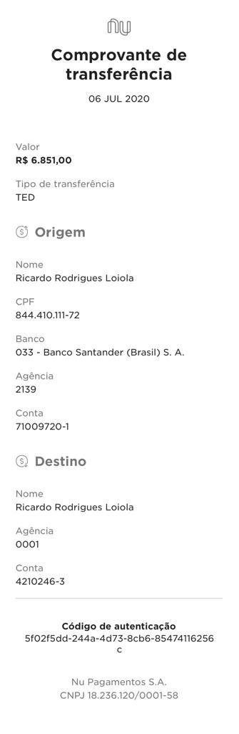
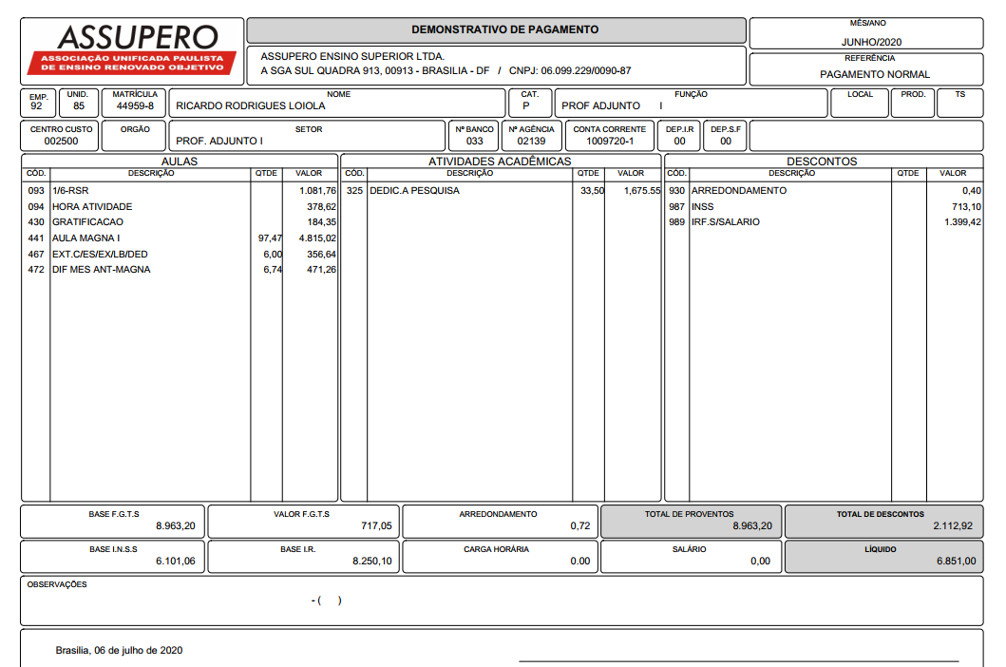

Anexo 02 – Depósito de Alimentos dos menores sob sua guarda
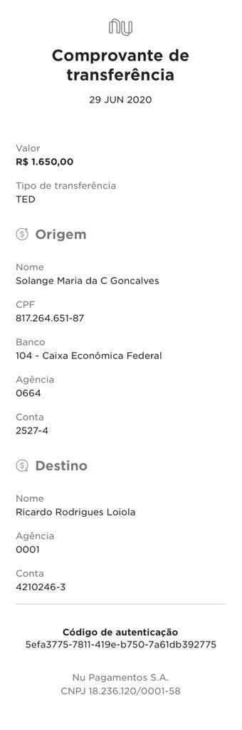

Anexo 03 – Termo de guarda/Lar preferencial: PDF anexado aos autos
Anexo 04 – Termo de prestação de Alimentos: PDF anexado aos autos
Anexo 05 – Mensalidades Escolares dos filhos sob sua guarda
